**Русский язык 2 класс**

-Пройдите по ссылке посмотрите видео урок, устно выполняя задания

<https://www.youtube.com/watch?v=e-NUGuXMygE>

**Запиши в тетрадь:**  21 января.

Классная работа.

**Минутка чистописания**

Пропиши минутку чистописания

**Хх**

**Работа по теме урока**

— Откройте учебник на с. 71. На какой вопрос мы сегодня ответим?

Упр. 107

— Прочитайте правила переноса.

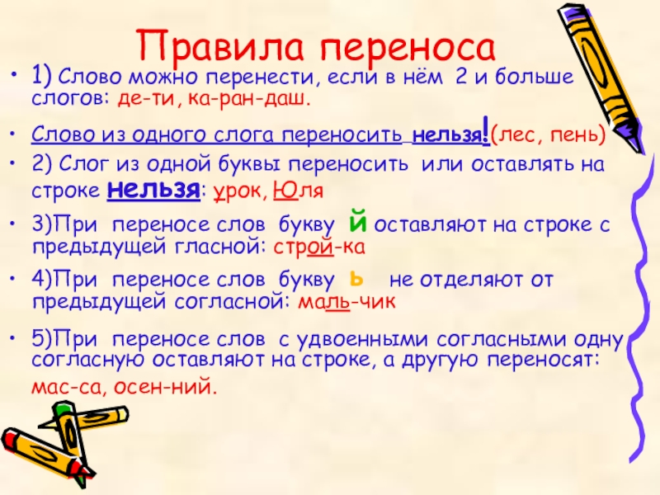

— Как переносят слово?

— Чего нельзя делать?

— Как переносят удвоенные согласные?

Упр. 108

— Прочитайте слова

- На какие группы можно разделить слова?

-Выполни задание по образцу данному в учебнике

Упр. 109

— Прочитайте стихотворение шепотом. Кто хочет прочитать стихотворение выразительно?

— Придумайте заголовок.

— Какие слова употреблены в переносном значении?

— Выполни задание по образцу данному в учебнике

— Какие слова подчеркнули?

Упр. 110

— Прочитайте, что нужно сделать в упражнении.

— Какие загадки у вас получились?

— Выполни задание по образцу данному в учебнике

**Подведение итогов урока**

— Какие правила нужно соблюдать при переносе слов?

— Какие слова нельзя переносить?

— Кто из вас не ошибается при переносе слов?

**Физминутка для глаз**

